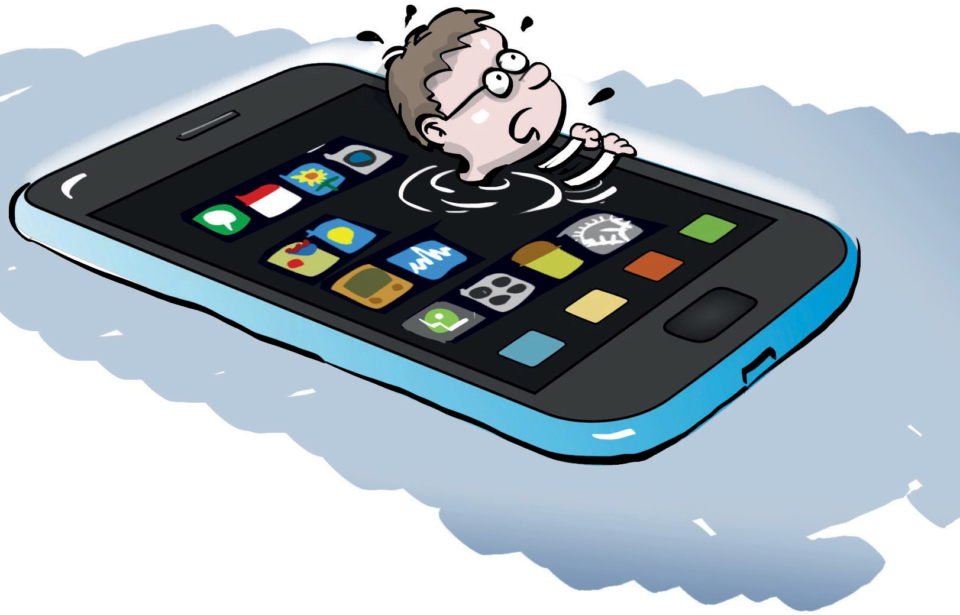ЦИФРОВАЯ ЗАВИСИМОСТЬ ДЕТЕЙ
Ключевой вопрос:

Дети – цифровые аборигены

Наши дети в современном мире много времени проводят в Интернет. Все, что они смотрят, пишут и размещают в сети сохраняется навсегда, поисковики найдут сказанное или выложенное ими через годы. По прошествии лет ребенок станет совсем другим человеком, у него будут новые друзья, знакомые, новая работа и, возможно другие взгляды. И ему может стать неудобно, стыдно или невыгодно иметь такие цитаты, такие фотографии и такие связи. Сетевое поведение может аукнуться ребенку при поступлении в ВУЗ или на работу, при получении в визы или при интересных знакомствах.

Поисковики помнят всё. Кнопки «Удалить» из Интернета не существует. Но помнит он только то, что мы сами ему о себе сообщили.

Сколько времени, для чего и с кем наши дети в сети?

Внимание!

Не только дети, но и взрослые могут проводить в Интернете целый день. Видео, соцсети, игры - на это можно тратить очень много времени. Как показали независимые исследования в 76% случаев дети используют Интернет для игр, в 70% для просмотра видео, в 67% для общения с друзьями и в 53% для подготовки к урокам. 80% опрошенных школьников не могут обойтись без смартфона*. Среднее время, которое подростки проводят в Интернете, составило почти 6 часов в день*. Эта пугающая тенденция приводит к подмене реальных ценностей виртуальными.

Ключевые фигуры IT-отрасли, которые сами занимались разработкой устройств и программ, такие как Билл Гейтс или Стив Джобс, строго ограничивали время использования Интернета и гаджетов в своей семье. До определенного возраста они вообще не разрешали детям пользоваться смартфонами.

Признаки «беды»
- Ребенок теряет интерес к нахождению на улице, встречам с друзьями или спортивным играм.
- Ребенок плохо учится в школе, постоянно даже там «сидит» в смартфоне.
- Ребенок утомляется, плохо спит, жалуется на головные боли и зрительное утомление.
- У ребенка меняются привычки в еде.
- Ребенок начинает плохо следить за личной гигиеной.
- Ребенок зацикливается на конкретном сайте или игре.
- Ребенок крайне агрессивно реагирует на просьбы отвлечься от его виртуальных занятий.
- Находясь не за компьютером, ребенок ведет себя нервно или раздражительно.
- Ребенок отдаляется от родителей, перестает разговаривать с ними на личные, волнующие его темы.
- Ребенок отдаляется от одноклассников и друзей в реальном мире, отдавая предпочтение
«виртуальному общению, находит себе лучшего друга «родную душу» в социальных сетях.
- Ребенок проводит ночное время или часть времени, предназначенного для сна, в социальных сетях или за компьютерными играми.
- Ребенок резко меняет свое отношение к вопросам, касающимся традиционных духовно- нравственных основ жизни, в частности: патриотизма, милосердия, сострадания, начинает защищать права на нетрадиционные сексуальные отношения, смену пола, гендерную идентичность, идеологию феминизма, чайлдфри и пр.
- Ребенок проявляет беспричинную агрессию, замкнутость, депрессию, частую смену настроения.
- На теле ребенка регулярно появляются ссадины, порезы или иные повреждения.

Полезные советы
- Установите ограничения на то, когда и сколько времени может проводить ваш ребенок в Интернете во внеучебное время.
- Введите запрет на использование ребенком телефонов, компьютеров и планшетов в ночное время. Общение ребенка через социальные сети и личную переписку в ночное время часто используется преступниками как методика доведения их до самоубийства, вовлечения в опасные квесты, нанесения вреда собственному телу, склонения к разговорам на сексуальные темы и иные виды деструктивного поведения.

* Всероссийский центр изучения общественного мнения

- Используйте доступные вам технологии – функции родительского контроля! Инструменты для отслеживания времени, проведенного в сети, помогут вам установить рамки допустимого пользования электронными устройствами или Интернетом. Будьте честны с ребёнком и объясните, ради чего вы собираетесь использовать эти технологии. Родитель должен знать, чем ребенок занимается в сети! Более подробную пошаговую инструкцию о том, как настроить родительский контроль на разных устройствах можно найти на портале Лиги безопасного Интернета https://ligainternet.ru/

- Отключите уведомления в приложениях социальных сетей, чтобы свести к минимуму отвлекающие факторы.

- В зависимости от возраста вашего ребенка вы можете составить ежедневный распорядок использования гаджетов для всей семьи, в котором определено время на реальный мир (общение с друзьями и в семье без гаджетов), и время на виртуальный мир. Не противопоставляйте эти два мира, чтобы живое общение не было наказанием! Пусть расписание будет естественно чередовать различные полезные виды деятельности.

- Не используйте смартфон как средство для освобождения ребенка от вас. Если ребенок слишком рано выйдет в Интернет, это может привести к «цифровой наркомании» и проблемам со здоровьем.

- Разнообразьте список ваших домашних дел «оффлайновыми» занятиями – например совместными физическими упражнениями, чтением книг или настольными играми.

- Обсудите возможность запрета использования электронных устройств во время занятий с классным руководителем вашего ребенка, вынесите данный вопрос на рассмотрение родительского собрания для распространения ограничения на всех учеников класса.

Личный пример



Вы можете подать хороший пример независимого поведения ребёнку и сами, сократив свой досуг перед экраном ноутбука или смартфона.

